Провела: Ярославцева Г.П.
30.11.2017

ОСШГ №2
1 декабря - ДЕНЬ ПЕРВОГО ПРЕЗИДЕНТА РК
Разработка классного часа

- Отгадайте о чём идёт речь?
Всегда тепла родная сторона,
Добром и светом помнится она,
И мне, богатая несметно,
Судьбою благодатною дана.
Как не любить её мне всё сильней!
Ведь шесть Германий уместится в ней!
Алтай – начало, Каспий – окончанье.
Вот где лежит гнездо судьбы моей!
«1 декабря — День Первого Президента Республики Казахстан»
Цель: дать представление о деятельности Президента РК – Назарбаева Н.А. Развивать понятие “Родина”, формировать целостное представление о Республике Казахстан, как о стране с богатыми природными ресурсами, с многообразием растительного и животного мира, прививать любовь к языкам, уважение к народам, проживающим в Казахстане, развивать познавательную активность, мышление и память, воспитывать чувство патриотизма.
Легенда
«В дни сотворения мира Бог создал небо и землю, море и океаны, все страны, все материки, а про Казахстан забыл. Вспомнил в последнюю минуту, а материала уже нет. От разных мест быстренько отхватил по кусочку — краешек у Америки, кромку Италии, отрезок пустыни Африки, полоску Кавказа, сложил и прилепил туда, где положено быть Казахстану».
Детство. 6 июля 1940 года на жайляу Ушконыр в Заилийском Алатау в семье Абиша и Альжан Назарбаевых родился долгожданный мальчик, которого родители назвали Нурсултаном.
Юность. В школе Нурсултан учился очень прилежно и с интересом. Затем он с отличием закончил профессионально-техническое училище и стал металлургом.
Молодость. Молодость Н.А.Назарбаева прошла г.Темиртау, где и встретил свою жену Сару Алпысовну.
Зрелые годы. С 1972 года он занимает руководящие посты.
1 декабря 1991 года состоялись первые выборы президента Казахской ССР.
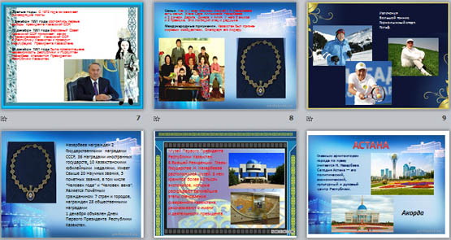

10 декабря 1991 года Верховный Совет Казахской ССР принимает закон о переименовании Казахской ССР в Республику Казахстан и проводит инаугурацию Президента Казахстана.
16 декабря 1991 года была провозглашена независимость республики и Нурсултан Назарбаев становится Президентом Республики Казахстан.
Семья. Как и у всех обычных людей у Н.Назарбаева есть семья. Жена Сара Алпысовна Назарбаева и 3 дочери: Дарига, Динара и Алия. У него 8 внуков и 2 правнука. Это любящий отец и дедушка.
Международные признания. Казахстан был признан мировым сообществом, благодаря его лидеру.
Назарбаев награжден 2 Государственными наградами СССР, 36 Наградами иностранных государств, 10 Казахстанскими юбилейными медалями. Имеет свыше 20 Научных звания, 5 почетных звания, в том числе “Человек года” и “Человек века”. Является Почётным гражданином 7 стран и городов, награжден 28 общественными наградами.
1 декабря объявлен Днем Первого Президента Республики Казахстан.

Если я был бы президентом…
1. Выбрать Президента в группе
2. Президент избирает министров: Премьер- министр, Министр образования, Министра Безопасности, Министра Здравоохранения, Министра культуры, Министра спорта и т.д.
3. Президент и министры придумывают свое государство и 5 законов в своем государстве.
Саморефлексия
1. Мой Казахстан самый ...
2. За свою Родину я горжусь тем, что она ...
3. Быть патриотом, значит ...
4. Я хочу жить в ...
5. Думаю, что быть Президентом это ...
Групповая работа — составить кластер «Моя Родина». Выступление от групп: Что изобразили в своей работе?
Казахстан – мой любимый край!
Всё, что хочешь, здесь выбирай:
Есть народ здесь, в нём есть душа,
Моя Родина так хороша!
Всё что здесь – нигде не найти,
По какому ни шёл бы пути,
В этом крае краше земля
Казахстан, как люблю тебя я!Я люблю тебя за поля
Те, что нам подарила земля,
И закаты, и звёзды в ночи,
Солнца дар – золотые лучи!
Пенье птиц тебя будет ласкать,
Лучше края тебе не сыскать.
В этом крае – краше земля!
Казахстан, как люблю тебя я!

Спасибо за внимание!

